МИНИСТЕРСТВО НАУКИ И ВЫСШЕГО ОБРАЗОВАНИЯ РОССИЙСКОЙ ФЕДЕРАЦИИ
ФЕДЕРАЛЬНОЕ ГОСУДАРСТВЕННОЕ БЮДЖЕТНОЕ ОБРАЗОВАТЕЛЬНОЕ
УЧРЕЖДЕНИЕ ВЫСШЕГО ОБРАЗОВАНИЯ
«ПОВОЛЖСКИЙ ГОСУДАРСТВЕННЫЙ ТЕХНОЛОГИЧЕСКИЙ УНИВЕРСИТЕТ»

Кафедра ИВС

Отчет по лабораторной работе № 4
Знакомство с базовыми тегами html

Выполнил: обучающийся гр. ИСТ – 33
Яранцев И. А.
Проверил: доцент каф. информатики Чесноков С. Е.

Дата защиты _____________________
Оценка _________________________

Йошкар-Ола
2026

Цели работы:
- Ознакомление с основами HTML: изучить структуру HTML-документа, понять назначение и использование базовых тегов.
- Создание простой веб-страницы: научиться создавать HTML-документ с использованием основных тегов, таких как <html>, <head>, <title>, <body>, <h1>, <p>, <a>, <img> и других.
- Форматирование текста: изучить теги для форматирования текста, такие как <strong>, <em>, <blockquote>, и научиться применять их для улучшения читаемости контента.
- Работа с гиперссылками: научиться создавать гиперссылки с помощью тега <a> и использовать атрибуты, такие как href и target.
- Вставка изображений: изучить, как вставлять изображения на веб-страницу с помощью тега <img>, а также освоить атрибуты src, alt и title.

Задание 1. Создание HTML и размещение текстового контента
<!DOCTYPE html> <html lang="ru">
<head>
<meta charset="utf-8">
<title>Добро пожаловать</title>
</head>
<body>
<p><time>Сегодня</time> я начал изучать язык разметки <strong>HTML</strong> и каскадные таблицы стилей <strong>CSS</strong></p>
</body>
</html>
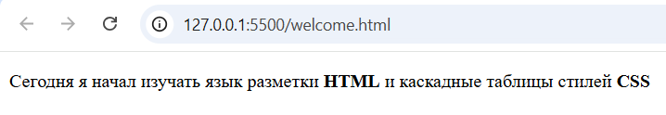
Задание 2. Размещение графики
<!doctype html>
<html lang="ru">
<head>
<meta charset="utf-8" />
<title>Дорожные знаки</title>
<link
rel="stylesheet"
href="https://code.jquery.com/ui/1.14.1/themes/base/jqueryui.css"
/>
<script src="https://code.jquery.com/jquery-3.7.1.js"></script>
<script src="https://code.jquery.com/ui/1.14.1/jquery-ui.js"></script>
<style>
.tooltip {
position: relative;
}
.tooltip .ui-tooltip {
position: absolute;
background-color: #fff;
border: 1px solid #ddd;
padding: 5px;
z-index: 1;
}
</style>
<script>
$(function () {
$(document).tooltip({
items: "img",
content: function () {
var $element = $(this);
if ($element.is("img")) {
return $element.data("hint");
}
},
});
});
</script>
</head>
<body>
<p>
<img class="tooltip" data-hint="Подсказка 1" src="signs/1_1.svg" />
<img class="tooltip" data-hint="Подсказка 2" src="signs/1_2.svg" />
<img class="tooltip" data-hint="Подсказка 3" src="signs/1_16.svg" />
<img class="tooltip" data-hint="Подсказка 4" src="signs/1_17.svg" />
<img class="tooltip" data-hint="Подсказка 5" src="signs/1_5.svg" />
</p>
<p>
<img class="tooltip" data-hint="Подсказка 6" src="signs/1_6.svg" />
<img class="tooltip" data-hint="Подсказка 7" src="signs/1_7.svg" />
<img class="tooltip" data-hint="Подсказка 8" src="signs/1_8.svg" />
<img class="tooltip" data-hint="Подсказка 9" src="signs/1_9.svg" />
<img class="tooltip" data-hint="Подсказка 10" src="signs/1_10.svg" />
</p>
<p>
<img class="tooltip" data-hint="Подсказка 11" src="signs/1_18.svg" />
<img class="tooltip" data-hint="Подсказка 12" src="signs/1_19.svg" />
<img class="tooltip" data-hint="Подсказка 13" src="signs/1_13.svg" />
<img class="tooltip" data-hint="Подсказка 14" src="signs/1_14.svg" />
<img class="tooltip" data-hint="Подсказка 15" src="signs/1_15.svg" />
</p>
</body>
</html>
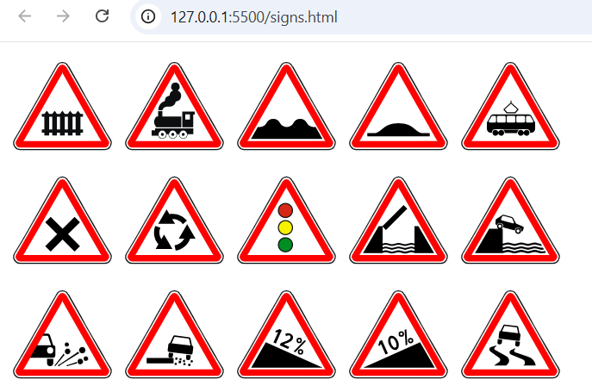

Задание 3. Разработка страницы 404 для сайта
<!doctype html>
<html lang="ru">
<head>
<meta charset="utf-8" />
<title>404 - страница</title>
</head>
<body bgcolor="blue">
<h1>О Волгатехе</h1>
<p>
Многолетняя история нашего университета началась в 1932 году. Вуз открыли
на базе переведенного в Йошкар-Олу Казанского лесотехнического института и
назвали Поволжским лесотехническим институтом. После было несколько
переименований — ПЛТИ, МарПИ, МарГТУ. Сегодня вуз называется Поволжским
государственным технологическим университетом (Волгатех). За прошедшие 90
лет его закончили более 80 тысяч выпускников.
</p>

<h2>Полезная информация</h2>
<p>
В основную структуру университета входят три института, пять факультетов,
два образовательных центра на правах факультетов, Высший колледж
«Политехник», Йошкар-Олинский аграрный колледж и филиал в городе Волжск.
</p>
<p>
Студенческий городок ПГТУ — это пять учебных корпусов, восемь комфортных
общежитий, столовые, физкультурно-оздоровительный комплекс «Политехник» со
стадионом «Молодежный» и спортивно-оздоровительный лагерь «Политехник» на
берегу озера Яльчик.
</p>
</body>
</html>

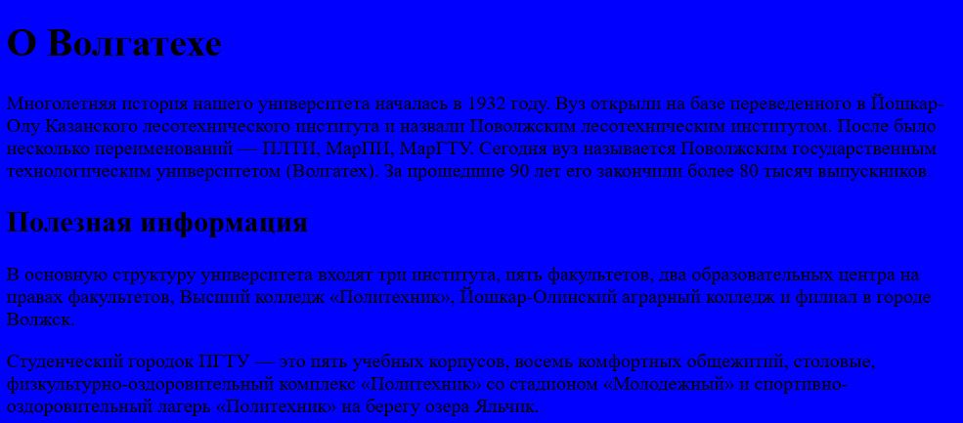

Задание 4. Создание списка дел ToDo
<!doctype html>
<html lang="en">
<head>
<meta charset="UTF-8" />
<meta name="viewport" content="width=device-width, initial-scale=1.0" />
<title>Список дел</title>
<link rel="stylesheet" href="styles.css" />
</head>
<body>
<div class="container">
<div id="newtask">
<input type="text" placeholder="Введите описание задачи" />
<button id="push">
<img
src="plus.svg"
alt="Добавить"
/>
</button>
</div>
<div id="tasks"></div>
</div>
<script src="todo.js"></script>
</body>
</html>

*,
*:before,
*:after {
padding: 0;
margin: 0;
box-sizing: border-box;
}

body {
height: 100vh;
background: url(https://s0.rbk.ru/v6_top_pics/media/img/0/72/347268318506720.png);
}

.container {
width: 40%;
top: 50%;
left: 50%;
background: white;
border-radius: 10px;
min-width: 450px;
position: absolute;
min-height: 100px;
transform: translate(-50%, -50%);
}

#newtask {
position: relative;
padding: 30px 20px;
}

#newtask input {
width: 90%;
height: 45px;
padding: 12px;
color: #111111;
font-weight: 500;
position: relative;
border-radius: 5px;
font-family: "Poppins", sans-serif;
font-size: 15px;
border: 2px solid #d1d3d4;
}

#newtask input:focus {
outline: none;
border-color: #0d75ec;
}

#newtask button {
position: relative;
float: right;
font-weight: 500;
font-size: 16px;
background-color: #0d75ec;
border: none;
color: #ffffff;
cursor: pointer;
outline: none;
width: 10%;
height: 45px;
border-radius: 5px;
font-family: "Poppins", sans-serif;
}

#tasks {
border-radius: 10px;
width: 100%;
position: relative;
background-color: #ffffff;
padding: 30px 20px;
margin-top: 10px;
}

.task {
border-radius: 5px;
align-items: center;
justify-content: space-between;
border: 1px solid #939697;
cursor: pointer;
background-color: #c5e1e6;
height: 50px;
margin-bottom: 8px;
padding: 5px 10px;
display: flex;
}

.task span {
font-family: "Poppins", sans-serif;
font-size: 15px;
font-weight: 400;
}

.task button {
background-color: #6583e5;
color: #ffffff;
border: none;
cursor: pointer;
outline: none;
height: 100%;
width: 40px;
border-radius: 5px;
}
window.onload = function () {
document.querySelector("#push").onclick = function () {
if (document.querySelector("#newtask input").value.length == 0) {
alert("Kindly Enter Task Name!!!!");
} else {
document.querySelector("#tasks").innerHTML += `
<div class="task">
<span id="taskname">
${document.querySelector("#newtask input").value}
</span>
<button class="delete">
<img src="minus.svg" alt="Удалить" />
</button>
</div>
`;
var current_tasks = document.querySelectorAll(".delete");
for (var i = 0; i < current_tasks.length; i++) {
current_tasks[i].onclick = function () {
this.parentNode.remove();
};
}
}
};
};

